Suspension d’automobile

La suspension ci-contre représente la suspension d’une roue avant non motrice d’automobile par bras oscillant.
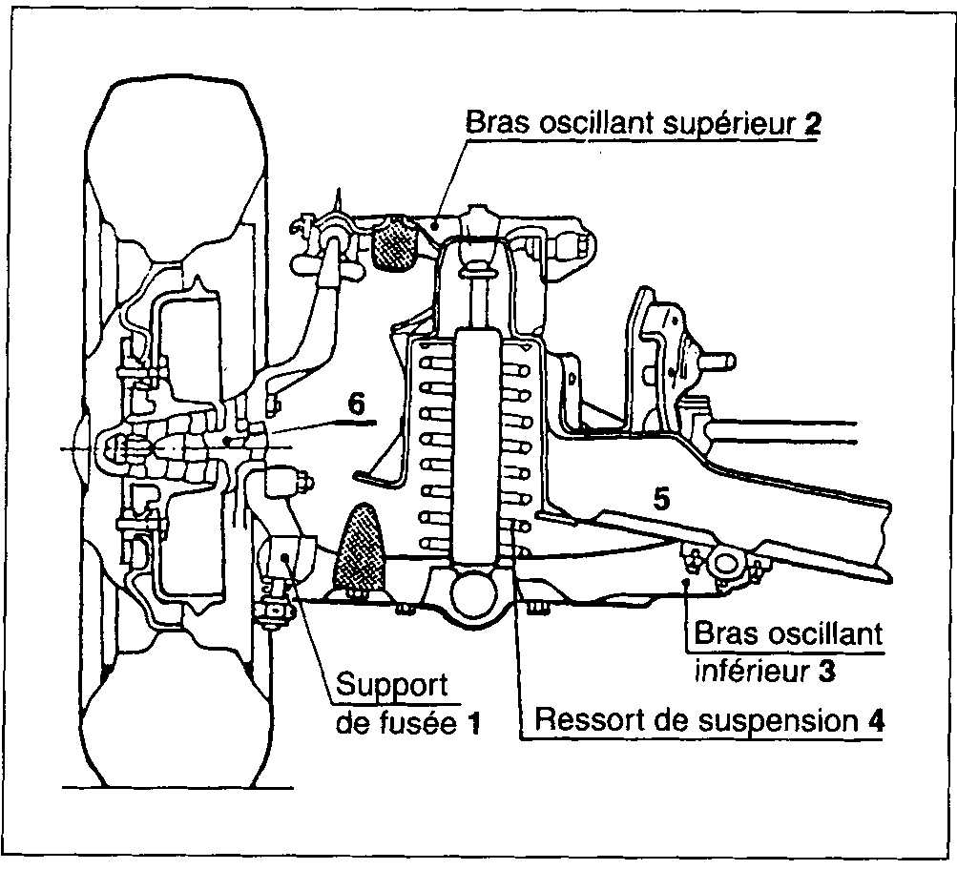

Le schéma de ce mécanisme est donné ci-après.
La roue 7 est en liaison pivot d’axe (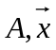) avec la fusée 1.
La fusée 1 est en liaison pivot d’axe (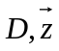) avec la bielle 2 et en liaison pivot d’axe (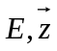) avec le levier 3. Le levier 3 est en liaison pivot d’axe (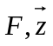) avec le châssis 5 de la voiture. La bielle 2 est en liaison pivot d’axe (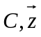) avec le châssis 5.

- Le plan (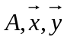) est un plan de symétrie pour l’ensemble des forces appliquées à tous les éléments du mécanisme.
- Le poids des pièces est négligé.
- Toutes les liaisons sont supposées parfaites et sans frottement.
- Après isolement de la pièce 2, on déduit facilement que la composante Dy des efforts de 2/1 est nulle.
- L’action du sol 8 sur la roue 7 est modélisable au point B par un effort vertical de composante By=3000 N.
- L’effort du ressort 4 sur 3 est vertical et concentré au point H.

Définir le graphe des structures de l’ensemble

Le but de l’étude consiste à déterminez les efforts admis par le bras oscillant 3.

Application du P.F.S.

- Ecrire et appliquez le P.F.S. à l’ensemble isolé en utilisant les torseurs.
- Faites le transport des torseurs au point choisi pour le P.F.S.
- Déterminez alors le torseur des actions mécaniques 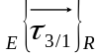 et 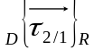.
Isolement de la pièce 3.

Par un raisonnement identique, déterminez les actions mécaniques s’exerçant sur la pièce 3 qui est soumise à des efforts au point E, H et F.
